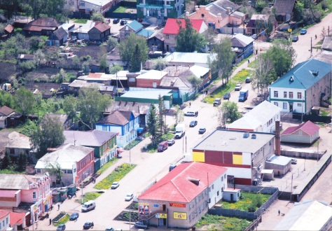
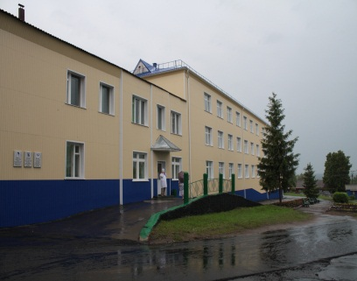
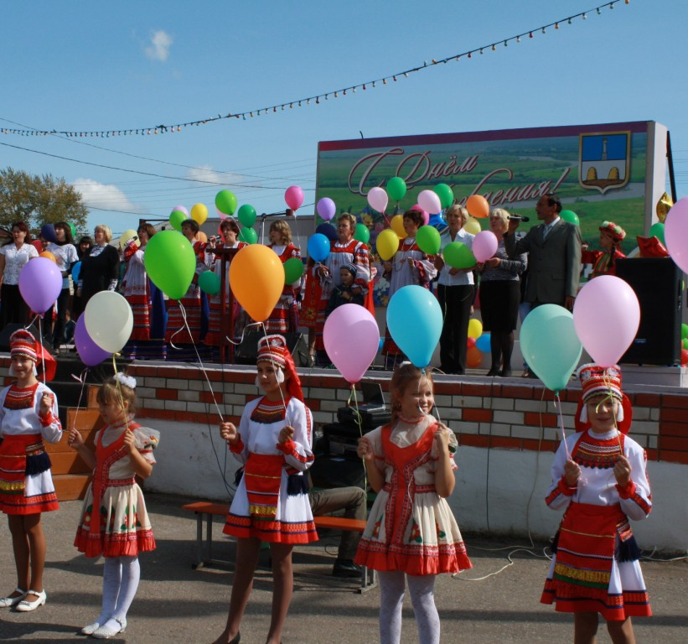
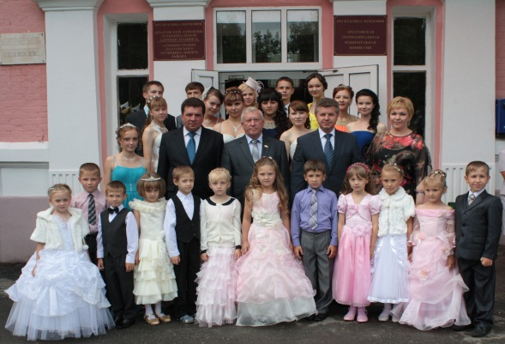
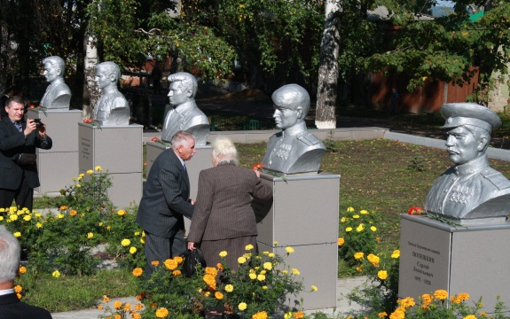
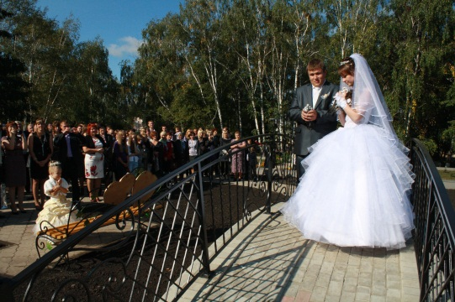

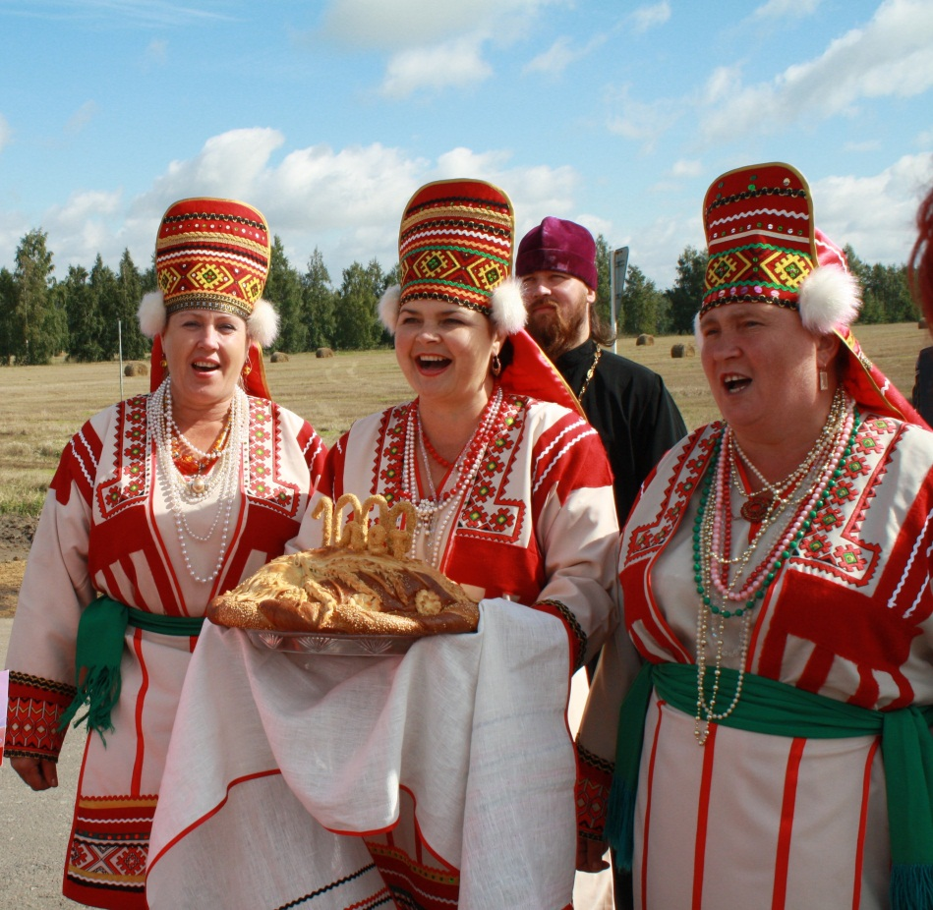
П Р И Г Л А Ш Е Н И Е

Программа
празднования 85-летия со дня образования
Ардатовского муниципального района
20 июля 2013 года

Начало: 09:30 часов.
09:30 -10:20 |  | Встреча гостей в Администрации муниципального района.
10:30 - 11:00 |  | Возложение цветов, венков к Памятнику павшим в Великой Отечественной войне. Открытие бюстов Героев Социалистического труда  Место проведения: Аллея Славы
11:00 - 12:00 |  | Выставка работ народного творчества муниципальных образований района «Творчеством и талантами славим свой район!»  Место проведения: стадион ДЮСШ.
12-00 –  13-30 |  | Торжественная часть праздника: театрализованное представление «Есть на карте Родины район»  (Вручение наград, чествование Почетного гражданина района, юбиляра –ровесника района, поздравления гостей.)  Место проведения: стадион ДЮСШ.
13:30 - 15:00 |  | Концерт.  Показательные выступления парашютистов РОСТО (ДОССАФ) Мордовии
15:00 - |  | Футбольный матч
20.00 |  | «В кругу друзей» - молодежная программа  Место проведения: городская площадь
22.00 |  | Праздничный фейерверк  Место проведения: городская площадь

